

1. INTRODUCCIÓN

El presente documento técnico describe el diseño y la planificación del proyecto Bettr, una aplicación digital concebida como una red social orientada a la mejora de hábitos y objetivos personales. En este documento se detallan los aspectos técnicos y funcionales del sistema, incluyendo el análisis de requisitos, la arquitectura de la aplicación, la selección de tecnologías, el diseño de interfaces, la planificación del desarrollo y el modelo de base de datos.

El objetivo principal de este documento es justificar las decisiones técnicas adoptadas durante el diseño del proyecto y mostrar una visión global del funcionamiento y estructura de la aplicación antes de su implementación.

2. ANÁLISIS DE REQUISITOS

El análisis de requisitos permite identificar las necesidades que debe cubrir la aplicación Bettr, tanto desde el punto de vista del usuario como desde el punto de vista técnico. Estos requisitos sirven como base para el diseño y desarrollo del sistema.

2.1 REQUISITOS FUNCIONALES

Bettr debe permitir a los usuarios registrarse e iniciar sesión en la plataforma de forma segura. Una vez dentro de la aplicación, los usuarios podrán crear hábitos y objetivos personales, estableciendo una periodicidad diaria, semanal o mensual. Para validar el cumplimiento de los hábitos, la aplicación permitirá subir una fotografía diaria como prueba visual.

La plataforma permitirá la interacción entre usuarios mediante comentarios, visualización del progreso y participación en grupos temáticos relacionados con distintos intereses como deporte, estudio o bienestar personal. Además, la aplicación deberá mostrar estadísticas básicas de progreso y mantener rachas de constancia para fomentar la motivación.

2.2 REQUISITOS NO FUNCIONALES

En cuanto a los requisitos no funcionales, Bettr debe garantizar un alto nivel de usabilidad, ofreciendo una interfaz intuitiva y fácil de usar para todo tipo de usuarios. La aplicación debe ser accesible desde distintos dispositivos como móviles, aplicaciones de escritorio y web.

La seguridad es un aspecto fundamental, ya que la plataforma gestiona datos personales e imágenes de los usuarios. El sistema debe proteger la información mediante autenticación segura, control de accesos y comunicación cifrada. Además, la aplicación debe ser escalable es decir permitir el crecimiento del número de usuarios sin que se vea afectado el rendimiento.

3. DISEÑO DE LA ARQUITECTURA DEL SISTEMA

La arquitectura de Bettr se basa en un modelo cliente-servidor, donde el frontend y el backend están claramente diferenciados. El frontend se encarga de la interfaz de usuario y de la interacción con la aplicación, mientras que el backend gestiona la lógica de negocio, la autenticación y el acceso a la base de datos.

La comunicación entre el frontend y el backend se realiza mediante peticiones HTTP a través de una API REST. Este enfoque permite una mayor modularidad del sistema y facilita su mantenimiento y escalabilidad. La base de datos se encuentra centralizada en el servidor y almacena la información de usuarios, hábitos, publicaciones y relaciones sociales.

4. SELECCIÓN DE LENGUAJES Y FRAMEWORKS

Para el desarrollo del frontend se ha optado por tecnologías web modernas que permiten crear interfaces rápidas y dinámicas. Se utilizan HTML, CSS y JavaScript, PHP, que facilita la creación de aplicaciones eficientes y optimizadas.

Para la versión de escritorio, Bettr contará con una aplicación desarrollada en C# utilizando Windows Forms. Esta tecnología permite crear aplicaciones de escritorio para el sistema operativo Windows con una interfaz gráfica sencilla y funcional. La elección de C# y Windows Forms se debe a su integración con el entorno Windows.

En el ámbito de los dispositivos móviles, se ha optado por el desarrollo de una aplicación nativa en Java para el sistema operativo Android únicamente.
Para la gestión de la base de datos se utiliza MySQL, un sistema gestor relacional.

5. PROTOTIPADO DE INTERFACES
Antes del desarrollo de la aplicación, se ha realizado un prototipado de las interfaces principales de Bettr. Este proceso permite definir la estructura visual de la aplicación, la distribución de los elementos y la navegación entre pantallas.

Los prototipos incluyen pantallas como la vista principal con los hábitos activos, el muro social y el perfil de usuario.

5.1 INTERFAZ DE MÓVIL
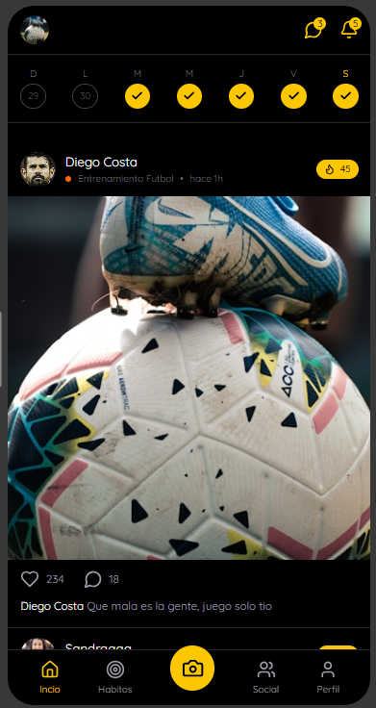 | 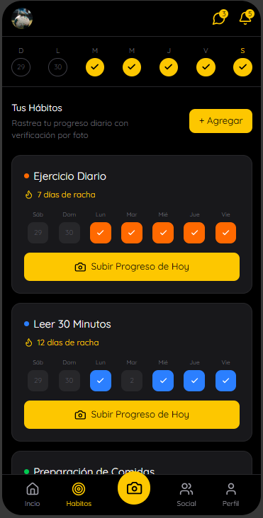 | 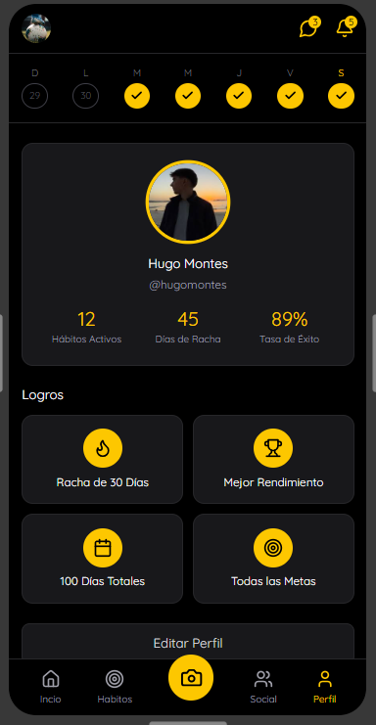

5.1 INTERFAZ DE WEB Y ESCRITORIO

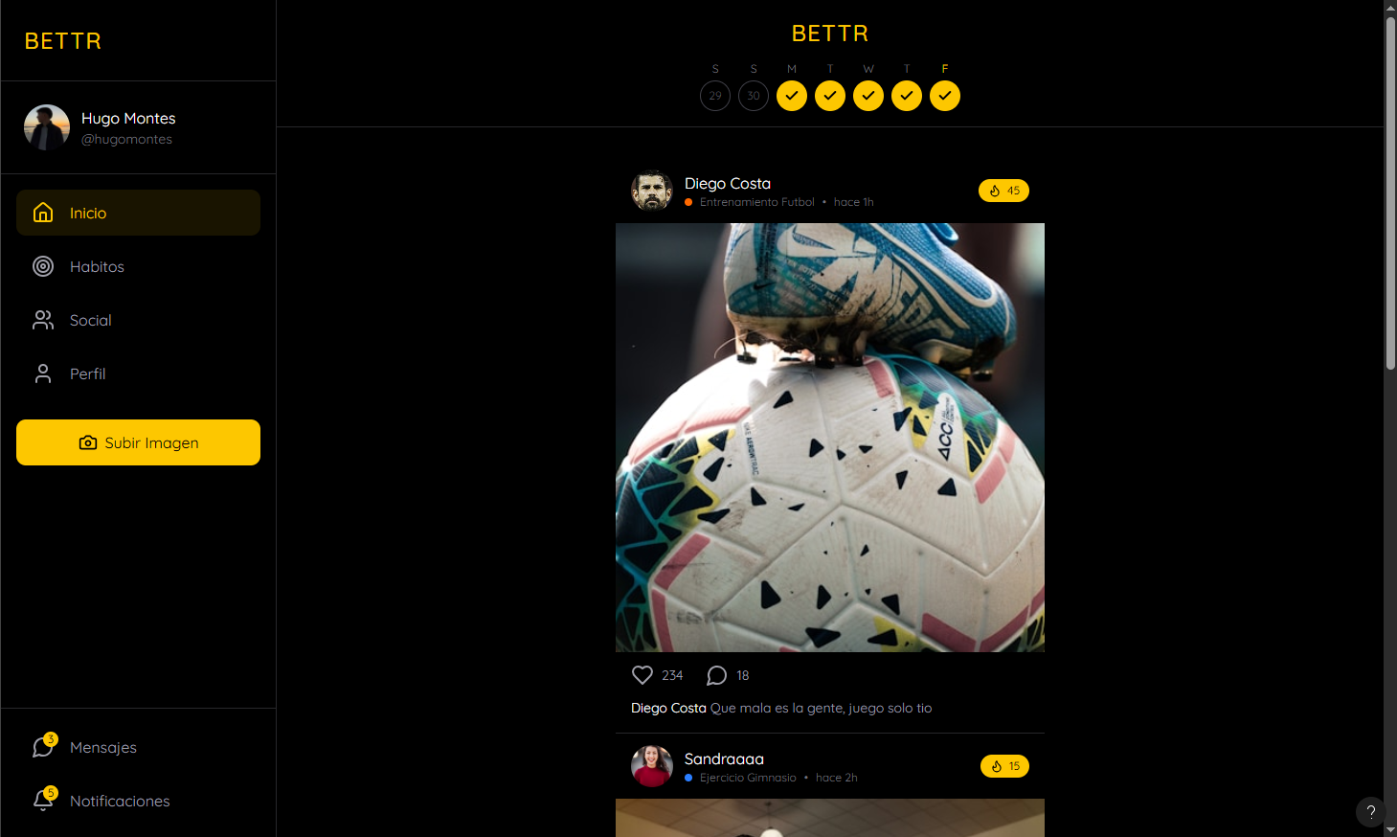

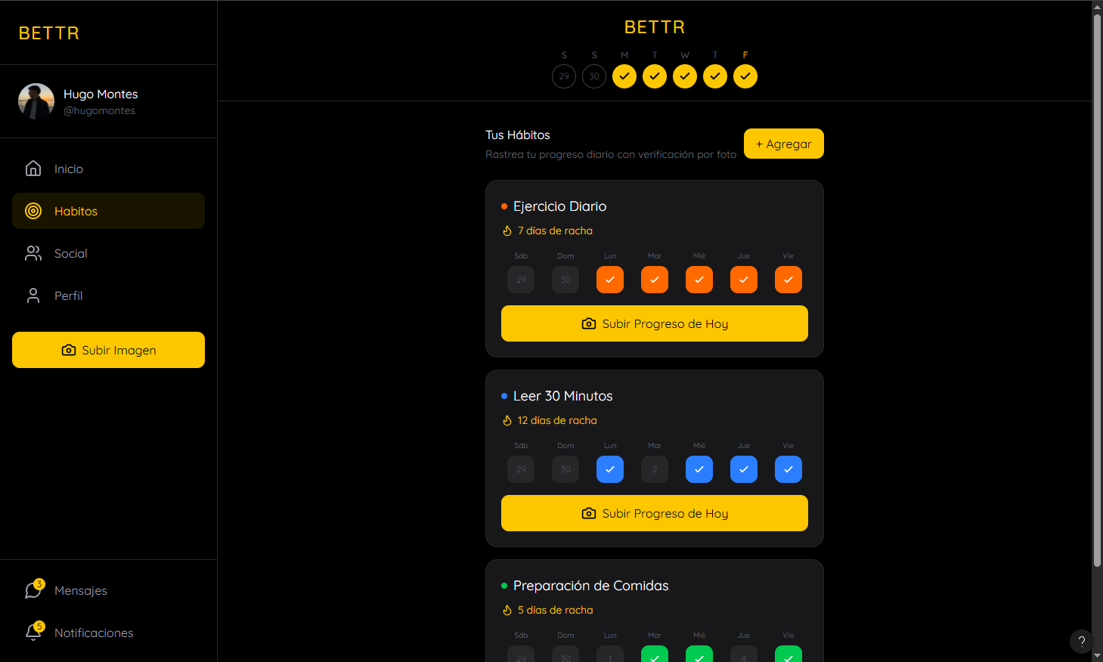

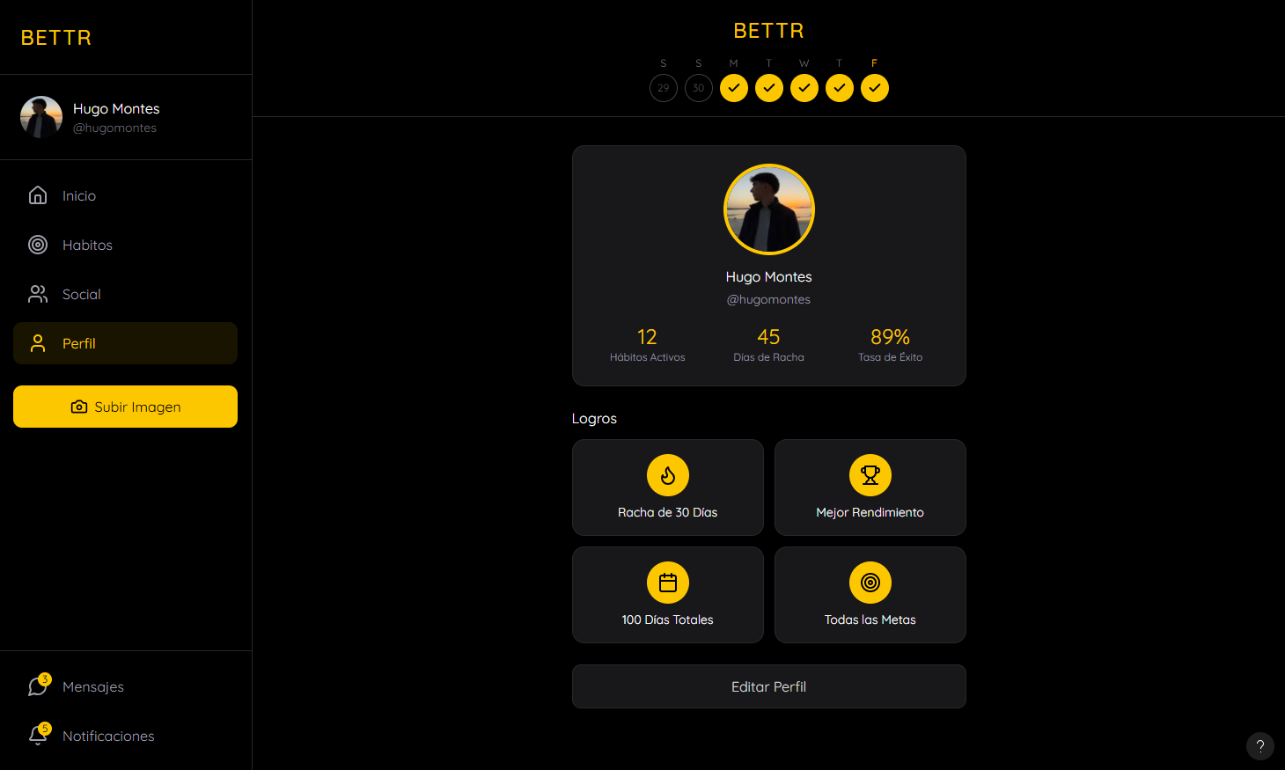

6. PLANIFICACIÓN DEL PROYECTO (DIAGRAMA DE GANTT)

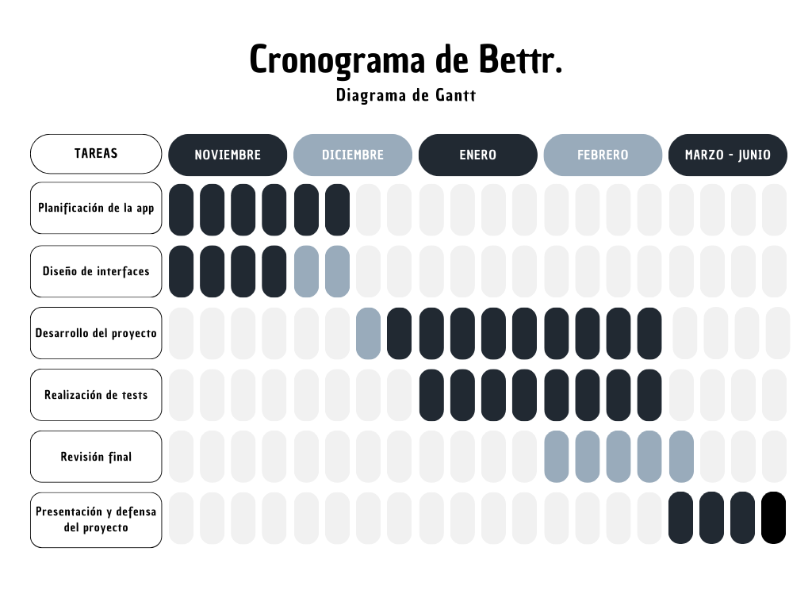

7. ESPECIFICACIÓN DEL BACKEND

El backend de Bettr se encarga de gestionar la lógica de negocio de la aplicación. Sus principales funciones incluyen la autenticación de usuarios, la gestión de hábitos y objetivos, el almacenamiento de imágenes y la interacción social entre usuarios.

El backend expone una API REST que permite al frontend realizar operaciones como crear hábitos, registrar el progreso diario, obtener información de otros usuarios.

La arquitectura del backend está diseñada para ser modular fácil de mantener, facilitando futuras ampliaciones y funcionalidades.

8. MODELO DE BASE DE DATOS

El diseño de la base de datos se basa en un modelo entidad-relación que representa las principales entidades del sistema y sus relaciones. Entre las entidades principales se encuentran los usuarios, los hábitos, las publicaciones y los grupos.

A partir del modelo entidad-relación se han definido las tablas correspondientes, especificando claves primarias y claves foráneas que aseguran la correcta relación entre los datos.

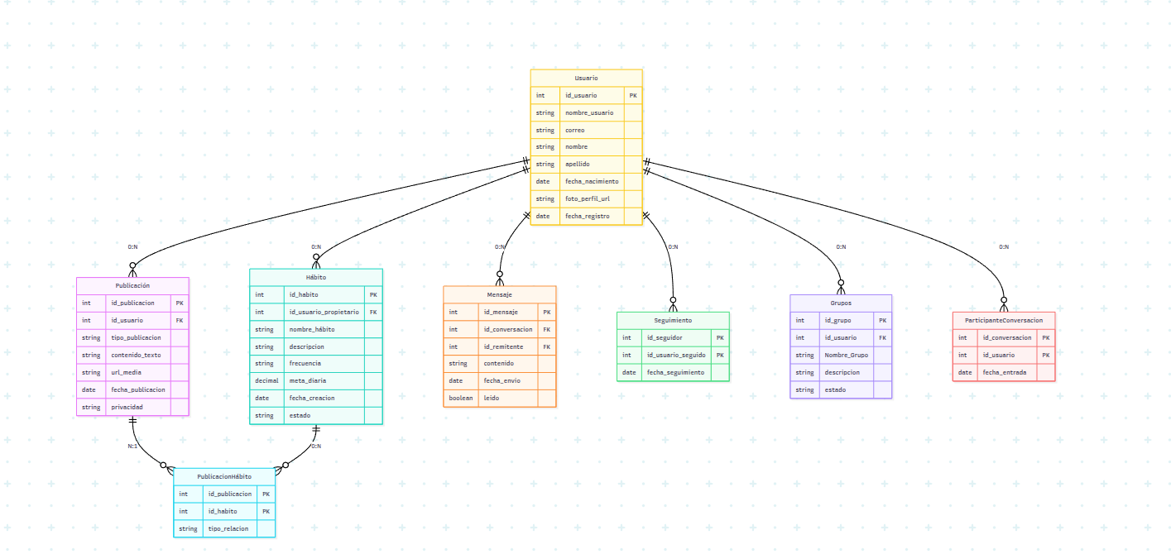

9. CONCLUSIÓN

Este documento técnico recoge de forma estructurada el diseño y la planificación del proyecto Bettr, justificando las decisiones adoptadas durante la fase de análisis y diseño. La correcta definición de los requisitos, la arquitectura del sistema y la planificación del desarrollo permiten establecer una base para el desarrollo de la aplicación.

